UNIVERSIDAD AUTÓNOMA DE GUADALAJARA



ADMINISTRACIÓN DE PROYECTOS

Integrantes:

Javier Medina Cazares 2600752

Gustavo Luna Guzmán 3269439

Issac Jiménez Escamilla 3116719

Juan Adolfo Mejía Ramos 3108514

**Diagrama a bloques de periféricos en el Firmware**

**1.- INTRODUCCION**

* 1. **Objetivo**

El siguiente documento tiene como objetivo presentar los periféricos a utilizar en el microcontrolador y la arquitectura de la solución a nivel especifico en el hardware, y representar que protocolos de comunicación interactuaran con los demás módulos de hardware.

**1.2.- Historial de revisión**

|  |  |  |  |
| --- | --- | --- | --- |
| Autor | Versión | Acción | Fecha |
| Javier Medina C | 1.0 | Versión Inicial | 08/10/2018 |
| Javier Medina C | 1.1 | Se agrega periférico WDT | 08/11/2018 |
|  |  |  |  |
|  |  |  |  |
|  |  |  |  |

**2.-Diagrama a bloques Firmware Periféricos**

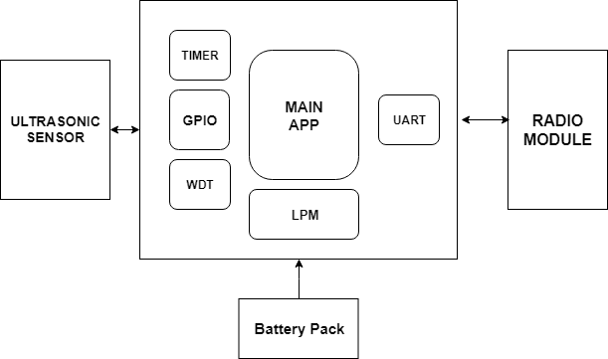

**2.1-Descripción periféricos:**

* **Watch Dog Timer:** Consiste en un temporizador que irá continuamente decrementando un contador, inicialmente con un valor relativamente alto. Cuando este contador llegue a cero, se reiniciará el sistema, así que se debe diseñar una subrutina en el programa de manera que refresque o reinicie al watchdog timer.
* **Low Power Modes:** Ya que el sistema debe ser independiente de un suministrador de energía y para aminorar costos, no se tomó en cuenta la elección de un panel solar para la solución, por lo que el microcontrolador deberá actuar en modos de bajo consumo.
* **General Purpose Input/Output:** De acuerdo con el sensor elegido es necesario enviar pulsos para calcular el tiempo de espera recibido a partir de cuándo fue enviado.
* **Timers:** Sera necesario el uso de timers para tener un control de las interrupciones además del tiempo de medición para poder jugar con tiempo de medición y ver qué forma de uso del sensor es la apropiada.
* **UART:** Protocolo de comunicación por el cual se transmitirá la información recibida por el sensor de medición, para que se enviada por el módulo del radio, el protocolo Usa una línea de datos simple para transmitir y otra para recibir datos. Comúnmente, 8 bits de datos son transmitidos de la siguiente forma: un bit de inicio, a nivel bajo, 8 bits de datos y un bit de parada a nivel alto.